Методическая разработка в номинации
«Организационно-массовая работа (культурно-досуговая деятельность)»

Интеллектуальная игра по станциям
«ПДД изучай – в беду не попадай!»

Автор:
Воспитатель ГПД
ГБОУ школы №425
имени академика П.Л. Капицы.
197760, Санкт-Петербург, Кронштадт, ул. Андреевская, д.7
Тимофеева Юлия Ивановна
Тел. 8 (953) 348 44 40

Кронштадт 2017

Номинация: «Организационно-массовая работа (культурно-досуговая деятельность)»
Название работы: Интеллектуальная игра по станциям «ПДД изучай – в беду не попадай!»
Цели и задачи: познакомить детей с правилами дорожного движения. Расширить знания детей о правилах поведения на дороге.
Возрастной диапазон (контингент): 8-10 лет
Время проведения: 60 минут
Место проведения: актовый зал, кабинеты учебного заведения
Ход игры: Игра по станциям. Учащиеся трех классов делятся на 6 команд. На каждой станции их ждет задание на тему ПДД. После выполнения задания командам начисляются баллы, выигрывает та команда, которая наберет наибольшее количество баллов.
Жюри: классный руководитель, ответственный по ПДД, инспектор ГИБДД
Описание игры:
Актовый зал. Перед началом соревнования ответственный по ПДД рассказывает детям о важности соблюдения правил дорожного движения и о ходе проведения сегодняшней игры (5-7 мин.). Затем учащиеся трех классов делятся на шесть команд (каждая команда придумывает себе название и выбирает капитана). Ребятам раздается карта маршрута, после чего они расходятся по станциям. На каждой станции присутствует педагог, который дает детям задание и следит за его выполнением. После выполнения задания, «ответственный станции», напротив своей остановки в маршрутном листе ставит набранное командой число очков. После прохождения всего маршрута ответственный по ПДД и завуч по воспитательной работе подсчитывают общее число набранных очков и оглашают команду-победителя. Происходит процедура награждения.

Станция 1 «Ребусы»
Участники команды делятся на три группы, каждой группе раздают по три ребуса, которые они должны разгадать за 5 минут. За каждый правильно решенный ребус команде начисляется один балл. (Максимальное количество баллов – 9). (Приложение 1)
Станция 2 «Кроссворд»
Участники команды делятся на три группы, каждой группе раздают по кроссворду, которые они должны разгадать за 7 минут. За каждый правильно решенный кроссворд команде начисляется по два балла. (Максимальное количество баллов – 6). (Приложение 2)
Станция 3 «Головоломка – найди зашифрованное слово»
Участники команды делятся на три группы, каждой группе раздают по головоломке, в которой зашифровано кодовое слово. Отведенное время - 7 минут. За каждую правильно решенную головоломку команде начисляется по три балла. (Максимальное количество баллов – 9). (Приложение 3)
Станция 4 «Собери картинку»
Участники команды делятся на три группы, каждой группе раздают разрезанную на 10 частей картинку, которые они должны собрать за 5 минут. За каждую вовремя собранную картинку команде начисляется 2 балла. (Максимальное количество баллов – 6). (Приложение 4).
Станция 5 «Знаки»
Участники команды делятся на две группы, каждой группе раздается тестовое задание на тему «Дорожные знаки», состоящее из 10 вопросов с несколькими вариантами ответов. За каждый правильный ответ начисляется один балл. Отведенное время – 7 минут. (Максимальное количество баллов – 20). (Приложение 5)
Станция 6 «Дорожные правила»
Участники команды делятся на две группы, каждой группе раздается тестовое задание на тему «Дорожные правила», состоящее из 10 вопросов с несколькими вариантами ответов. За каждый правильный ответ начисляется один балл. Отведенное время – 7 минут. (Максимальное количество баллов – 20). (Приложение 6)
Заключение: Детям в игровой форме еще раз напомнили о правилах дорожного движения и указали на важность их соблюдения. Расширили знания о правилах поведения на дороге, познакомили с дорожными знаками и правилами велосипедистов. Цели и задачи достигнуты.
Список использованных источников:
- https://yandex.ru/images/search?text=%D1%80%D0%B5%D0%B1%D1%83%D1%81%D1%8B%20%D0%BF%D0%BE%20%D0%BF%D0%B4%D0%B4&stype=image&lr=21776&noreask=1&parent-reqid=1486539894944610-864191548737605715206267-sas1-5465&source=wiz
- https://yandex.ru/images/search?img_url=http%3A%2F%2Fbigslide.ru%2Fimages%2F2%2F1541%2F960%2Fimg5.jpg&nomisspell=1&text=%D0%BA%D1%80%D0%BE%D1%81%D1%81%D0%B2%D0%BE%D1%80%D0%B4%D1%8B%20%D0%BF%D0%BE%20%D0%BF%D0%B4%D0%B4%20%D0%B4%D0%BB%D1%8F%20%D0%BD%D0%B0%D1%87%D0%B0%D0%BB%D1%8C%D0%BD%D0%BE%D0%B9%20%D1%88%D0%BA%D0%BE%D0%BB%D1%8B&noreask=1&pos=22&rpt=simage&lr=21776
- https://yandex.ru/images/search?p=2&text=%D0%BF%D0%B0%D0%BC%D1%8F%D1%82%D0%BA%D0%B8%20%D0%BF%D0%BE%20%D0%BF%D0%B4%D0%B4&noreask=1&lr=21776
- https://yandex.ru/images/search?text=%D0%BA%D0%B0%D1%80%D1%82%D0%B8%D0%BD%D0%BA%D0%B8%20%D0%BF%D0%BE%20%D0%BF%D0%B4%D0%B4&img_url=http%3A%2F%2Fds20.baranovichi.edu.by%2Fru%2Fsm_full.aspx%3Fguid%3D13263&pos=0&rpt=simage&lr=21776
- http://childage.ru/obuchenie-i-obrazovanie/nachalnaya-shkola/testyi-po-pdd-dlya-shkolnikov-s-otvetami.html
- http://nsportal.ru/nachalnaya-shkola/raznoe/2013/01/24/viktorina-po-pravilam-dorozhnogo-dvizheniya
- http://ped-kopilka.ru/blogs/svetlana-vasilevna-novoselova/testirovanie-po-pd-dlja-uchaschihsja-2-klasa-dorozhnyi-postovoi.html
Приложение 1
Ребусы
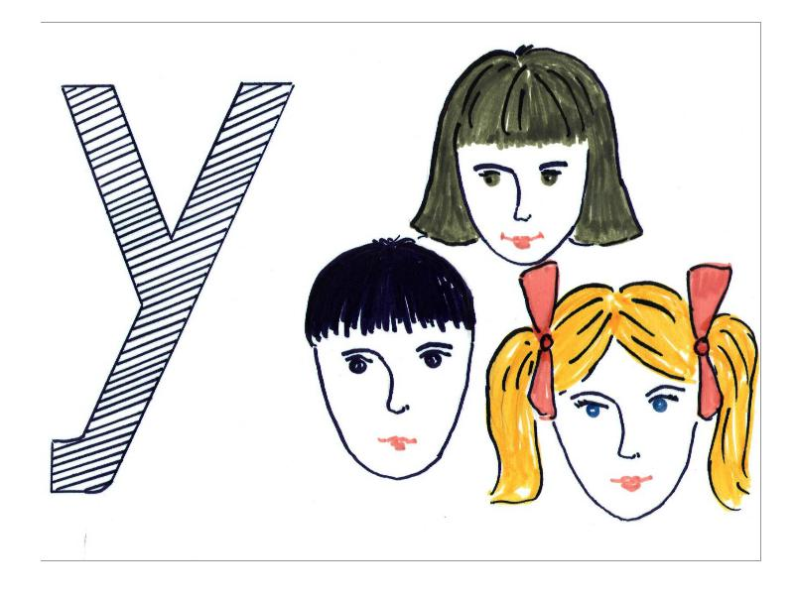
- Улица

- Автобус
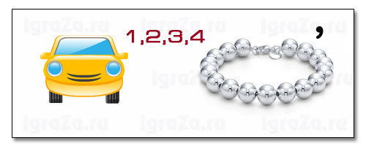
- Метро
- Переход

- Газон
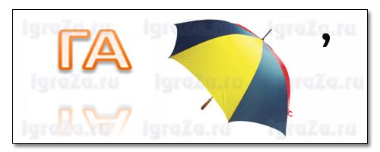
- Машина
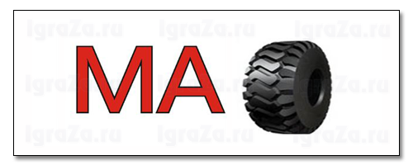
- Дорога
- Поворот
- Улица
Приложение 2
Кроссворды

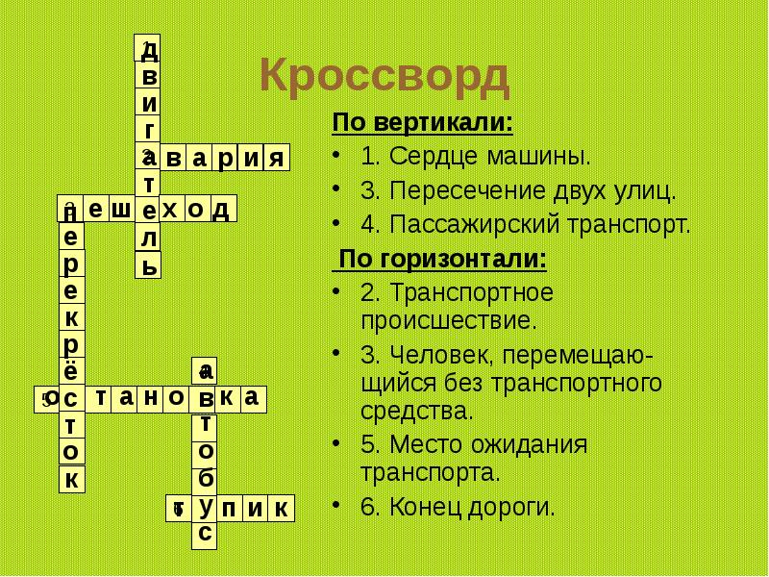

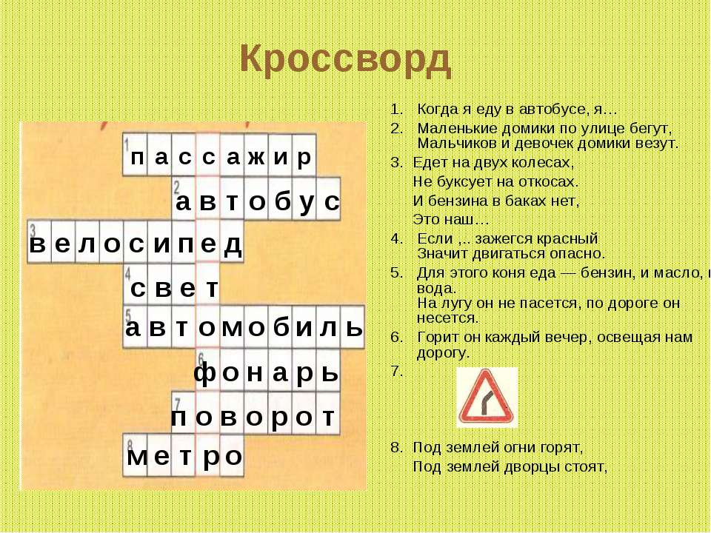

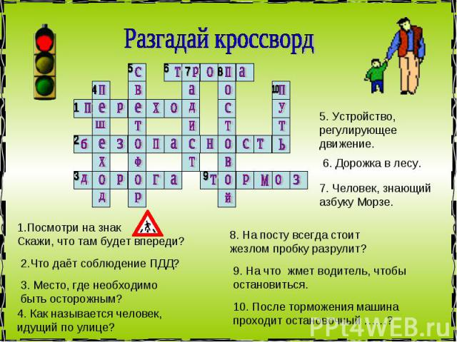
Приложение 3
Головоломка – найди зашифрованное слово

А | Ь | Л | И | И | О | Ц | Г | Р
В | Т | О | Б | О | Т | И | З | У
Г | С | М | О | М | Л | К | О | В
М | А | Т | Е | Л | Е | Д | К | И
О | К | А | В | О | П | В | А | Б
Т | Д | Й | Б | С | И | Т | О | Б
Р | О | Е | У | С | ! | Т | Р | У
К | Л | Л | С | К | Д | М | А | С
Н | А | Т | И | А | Т | В | А | Й

Ответы: автомобиль, велосипед, мотоцикл, самокат, танк, троллейбус, грузовик, автобус, такси, трамвай. Зашифрованное слово – ГИБДД!

А | Ь | Л | И | Ш | О | Ц | Г | Р
В | Т | О | Б | О | Т | И | З | У
М | С | М | О | М | Л | К | О | В
М | А | Т | Е | Л | Е | Д | К | И
О | К | А | В | О | П | В | А | И
Т | А | Й | Б | С | И | Т | О | Б
Р | О | Е | У | С | Н | Т | Р | У
К | Л | Л | С | К | А | М | А | С
Н | А | Т | И | А | Т | В | А | Й

Ответы: автомобиль, велосипед, мотоцикл, самокат, танк, троллейбус, грузовик, автобус, такси, трамвай. Зашифрованное слово – МАШИНА

А | Ь | Л | И | Е | О | Ц | Г | Р
В | Т | О | Б | О | Т | И | З | У
К | С | М | О | М | Л | К | О | В
М | А | Т | Е | Л | Е | Д | К | И
О | К | А | В | О | П | В | А | О
Т | С | Й | Б | С | И | Т | О | Б
Р | О | Е | У | С | О | Т | Р | У
К | Л | Л | С | К | Л | М | А | С
Н | А | Т | И | А | Т | В | А | Й

Ответы: автомобиль, велосипед, мотоцикл, самокат, танк, троллейбус, грузовик, автобус, такси, трамвай. Зашифрованное слово – КОЛЕСО
Приложение 4
Собери картинку

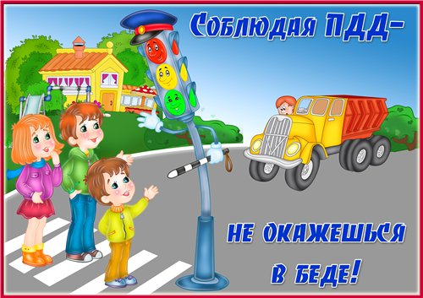

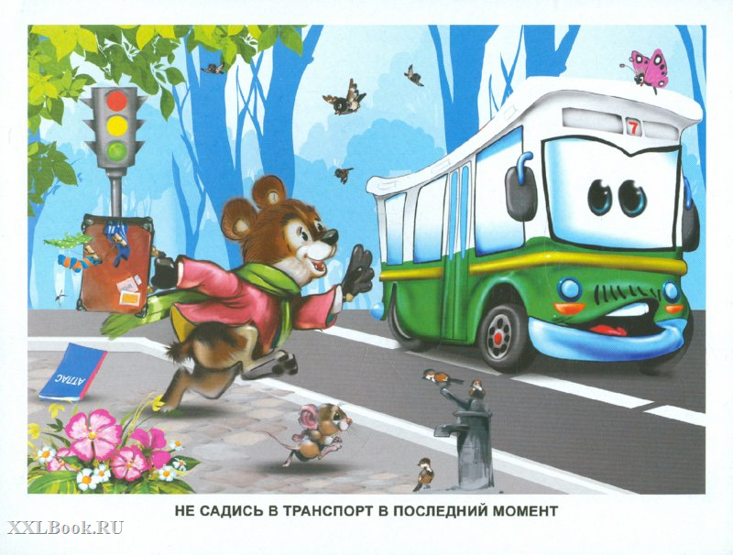

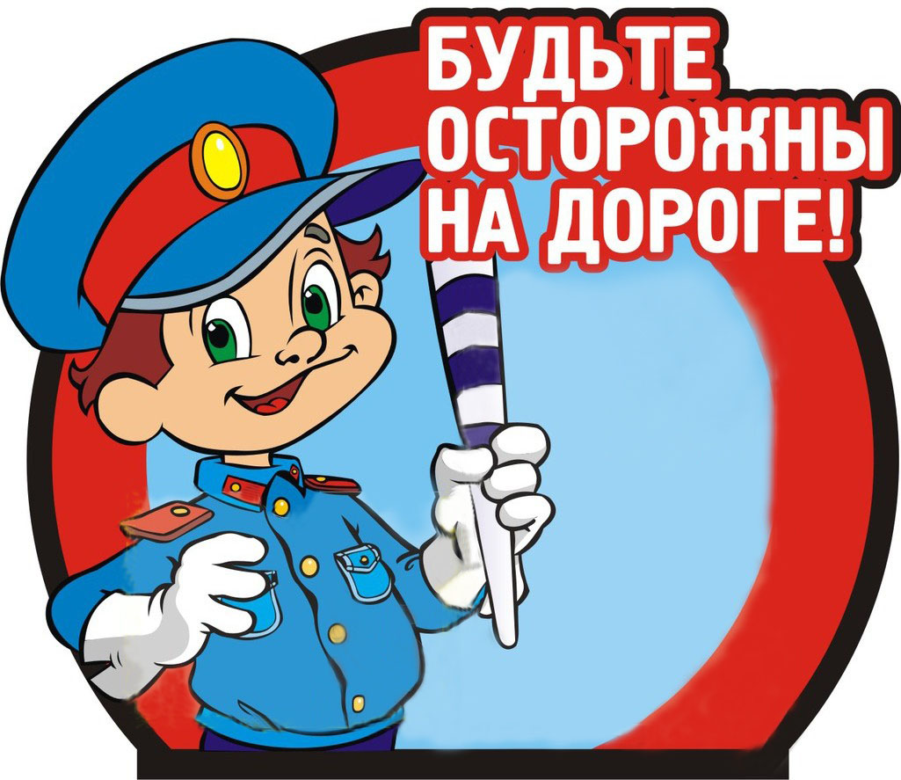
Приложение 5
Знаки
Вариант 1
Вопрос 1. На картинке изображена некоторая ситуация. Как поступить пешеходу? Варианты ответов:
А) уступить место автотранспортному средству
Б) перейти дорогу перед автомобилем
В) автомобилист обязан пропустить пешехода.
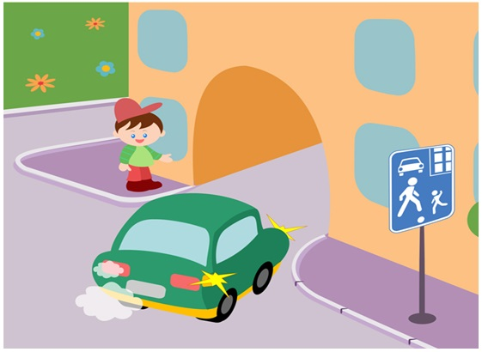
Вопрос 2. На картинке изображена некоторая ситуация. Как пешеходам следует переходить проезжую часть?
Варианты ответов:
А) в любом месте, еде есть пешеходный переход
Б) перед и за регулировщиком
В) переходить проезжую часть запрещено
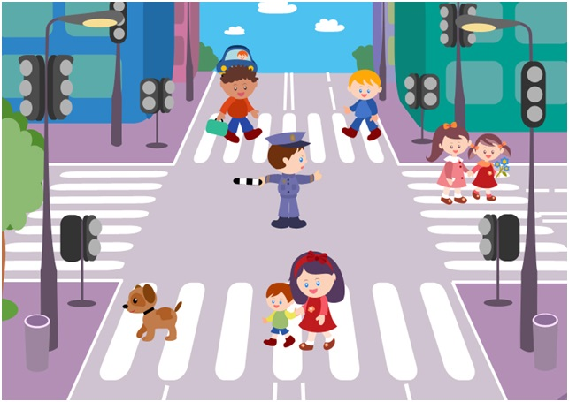

Вопрос 3. На картинке изображена некоторая ситуация. С какой стороны от регулировщика можно переходить проезжую часть?
Варианты ответов:
А) переходить дорогу запрещено
Б) перед и за регулировщиком
В) в любом месте по «зебре»
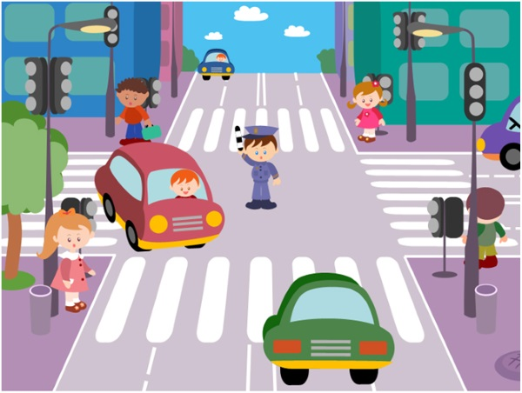
Вопрос 4. На картинке изображена некоторая ситуация. Когда можно переходить дорогу без помощи подземного перехода?
Варианты ответов:
А) если нет движущегося автотранспорта
Б) если пешеходы очень торопятся
В) только по подземному переходу и никак иначе
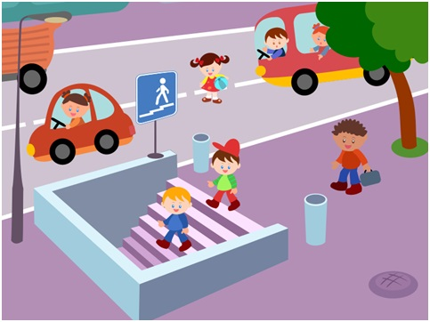

Вопрос 5. В каком месте следует ожидать общественный транспорт? Варианты ответов:
А) на обочине дороги
Б) на остановке, при необходимости можно выходить на проезжую часть, чтобы посмотреть, не приближается ли транспорт
В) на остановке, выходить на проезжую часть нельзя

Вопрос 6. Разрешено ли пешеходам пересекать проезжую часть в зоне видимости светофора? Варианты ответов:
А) да
Б) нет
В) только если нет движущегося автотранспорта
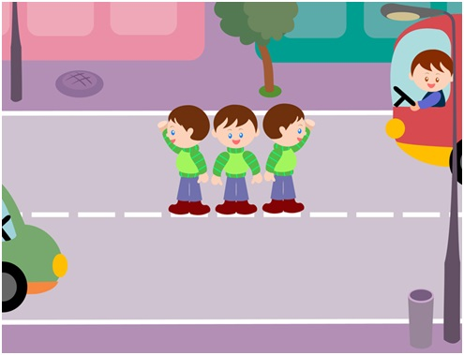
Вопрос 7. Как правильно обходить трамвай?
Варианты ответов:
А) только сзади
Б) только спереди
В) без разницы, оба ответы верны

Вопрос 8. На картинке изображен дорожный знак. Что он означает?
Варианты ответов:
А) движение пешеходов запрещено
Б) движение пешеходов разрешено
В) пешеходный переход
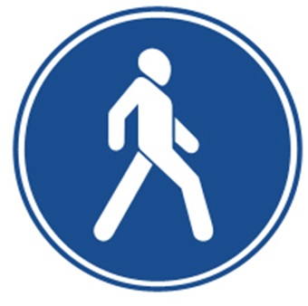
Вопрос 9. Если отсутствует пешеходный переход, в каком месте пешеходы могут пересекать проезжую часть?
Варианты ответов:
А) в участках проезжей части, где мало автомобилей, под прямым углом к бордюру
Б) на перекрестках
В) без разницы, оба ответы верны

Вопрос 10. На картинке изображена ситуация. В каком участке проезжей части пешеходам разрешается переходить дорогу?
Варианты ответов:
А) 1
Б) 2
В) 3
Г) 4
Д) 5
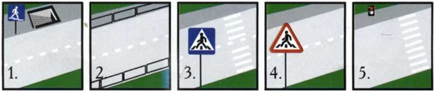

Вариант 2
Вопрос 1. Как правильно перейти проезжую часть, если поблизости отсутствует пешеходный переход?
Варианты ответов:
А) идти вдоль обочины до ближайшего светофора
Б) оценить ситуацию, убедиться в безопасности и при отсутствии движущегося автотранспорта перейти дорогу
В) посмотреть налево, пропустить движущийся автотранспорт, дойти до середины проезжей части, посмотреть направо, пропустить движущийся автотранспорт, продолжить движение.
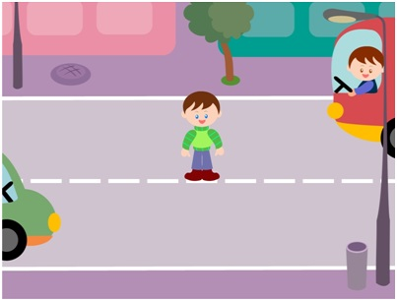
Вопрос 2. Как правильно обходить троллейбус?
Варианты ответов:
А) только сзади
Б) только спереди
В) без разницы, оба ответы верны

Вопрос 3. На картинке изображена ситуация. Какой дорожный знак следует разместить в этом случае?
Варианты ответов:
А) 1
Б) 2
В) 3
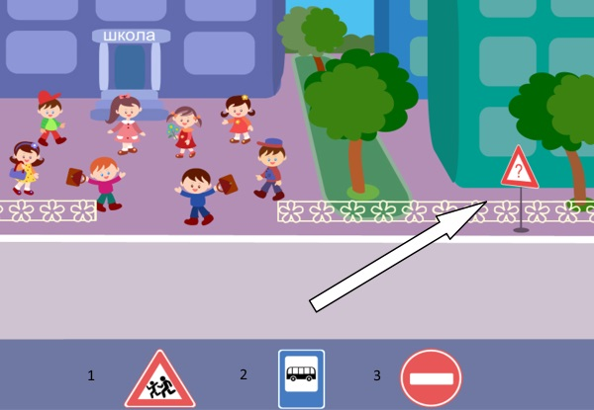
Вопрос 4. Сколько человек одновременно может ехать на велосипеде?
Варианты ответов:
А) один
Б) два
В) три
Г) сколько поместится
Д) один или два при наличии велокресла

Вопрос 5. Как правильно обходить трамвай? Варианты ответов:
А) только сзади
Б) только спереди
В) без разницы, оба ответы верны

Вопрос 6. На картинке изображен дорожный знак. Что он означает?
Варианты ответов:
А) движение запрещено
Б) осторожно, идет стройка
В) въезд запрещен для автотранспортных средств, для пешеходов движение разрешено
Вопрос 7. Какой из дорожных знаков означает «пешеходную дорожку?
Варианты ответов:
А) 1
Б) 2
В) 3
Г) 4
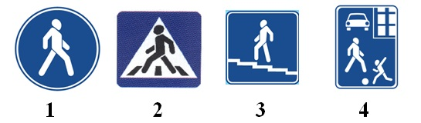
Вопрос 8. Какой из дорожных знаков означает «пешеходный переход»?
Варианты ответов:
А) 1
Б) 2
В) 3
Г) 4
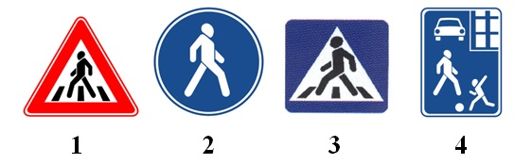
Вопрос 9. На картинке изображен дорожный знак. Что он означает?
Варианты ответов:
А) пешеходный переход
Б) движение пешеходов запрещено
В) переходная дорожка
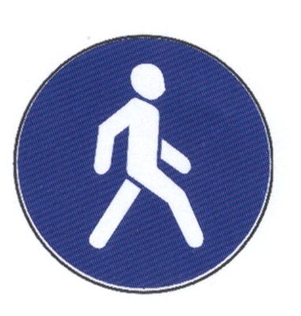
Вопрос 10. На картинке изображена ситуация. Какой дорожный знак следует разместить в этом случае?
Варианты ответов:
А) 1
Б) 2
В) 3
Г) 4
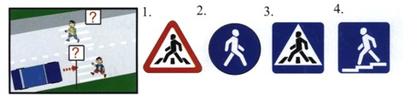

Приложение 6
Дорожные правила
- На какой свет надо переходить улицу?
а) красный;
б) зелёный;
в) жёлтый.

- Переходить дорогу следует:
а) бегом, не задерживаясь;
б) спокойно, под прямым углом к краю проезжей части;
в) спокойно, наискосок к краю проезжей части.

- Можно ли переходить улицу на красный свет, если не видно машин:
а) да, ведь опасности нет;
б) нет, опасность может возникнуть в любую минуту.

4. Переходя дорогу:
а) смотри только прямо;
б) предварительно посмотри в обе стороны – сначала направо, потом налево;
в) предварительно посмотри в обе стороны, убедись в безопасности

5 В ожидании перехода необходимо находиться:
а) у края дороги;
б) подальше от края дороги;
в) на остановке.

6. Ожидать общественный транспорт надо:
а) на посадочных площадках, если таковые имеются;
б) на тротуаре;
в) на обочине.

7. Пешеходы должны двигаться по тротуарам,
а) придерживаясь левой стороны;
б) посередине;
в) придерживаясь правой стороны, а где их нет – по обочине.

8.В каком возрасте разрешается выезжать на велосипеде на дорогу общественного пользования:
а) не моложе 12 лет;
б) в любом;
в) не моложе 16 лет.

9. Можно ли ездить на велосипеде по тротуарам или пешеходным дорожкам:
а) запрещено;
б) да;
в) можно ехать везде, где нет машин.

10.С какого возраста разрешено сидеть рядом с водителем?
а) в любом возрасте;
б) после 12 лет;
в) после 10 лет.
1.Как раньше называли регулировщика дорожного движения?
а) Участковый
б) Постовой
в) Дорожный следователь
2. Кто является участником дорожного движения?
а) Водитель, пассажир, дорожный рабочий
б) Водитель, пешеход, регулировщик
в) Водитель, пешеход, пассажир
3. Где расположен на светофоре зелёный сигнал?
а) Сбоку
б) Вверху
в) Внизу
4. Сколько сигналов у пешеходного светофора?
а) Два
б) Три
в) Один
5. Одно из самых древних и выдающихся дорожных изобретений человека.
а) Машина
б) Колесо
в) Дирижабль
6. Где пешеходам безопаснее всего идти за городом?
а) Бульвар
б) Обочина
в) Пешеходная дорожка
7. Как называется участник дорожного движения, который находится в транспортном средстве, но не управляет им?
а) Водитель
б) Кондуктор
в) Пассажир
8. Что помогает инспектору ДПС быть заметнее на дороге в темноте?
а) Свисток и деревянный жезл
б) Светящийся жезл, светоотражающие полосы, светоотражающая накидка жёлто-лимонного цвета с полосами
в) Фонарик в руке
9. Какое время года наиболее опасное для пешеходов и водителей из-за скользкой дороги?
а) Весна
б) Лето
в) Зима
10. Взрослые везут малышей в санках и им надо перейти дорогу. Их действия?
а) Высадить детей из санок, взять за руку и осторожно переходить проезжую часть
б) Соблюдая правила перехода, можно перевозить детей в санках через дорогу
в) Взрослому нужно поднять санки с ребёнком и так переходить дорогу

